Cabir Bin Hayyan
ATOM BOMBASI FİKRİNİN İLK MUCİDİ
KİMYANIN BABASI
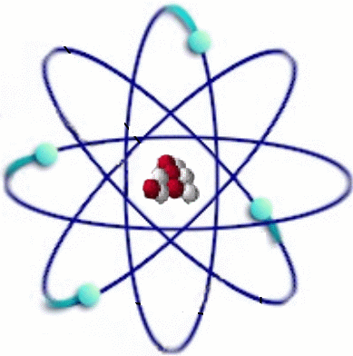
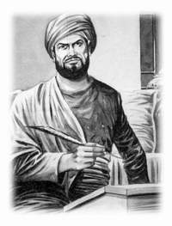
(721 - 815)
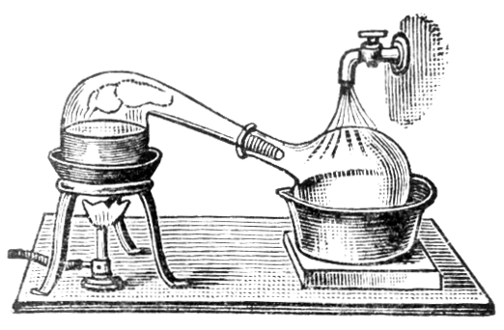

İMBİK

Batıda Geber olarak bilinen Cabir bin Hayyan (721–815), başta kimya olmak üzere, tıp, eczacılık, metalürji, astronomi, felsefe, fizik gibi ilim dallarına katkılarıyla bilim tarihçileri tarafından tanınan Müslüman bir âlimdir. Kûfe'de eczacı bir babanın çocuğu olarak doğmuştur.
Maddelerin altına dönüştürülmesi (transmutasyon) için metotlar geliştirmeyi hedefleyen simya ilminin babası olarak bilinen Cabir bin Hayyan, geliştirdiği element anlayışı, denge teorisi yaklaşımı, tatbikatları, icat ettiği âlet ve düzeneklerle kimyanın babası kabul edilmektedir.
Batılı âlimlerin Cabir'in birçok eserini tercüme ederek sahiplendiği bir gerçektir. Meselâ Summa Perfectionis adıyla yayımlanan eserin büyük ölçüde Cabir'in Yetmişlik Kitabına dayanılarak yazıldığı ortaya çıkmıştır. Avrupa'da kimya ile ilgilenenler tarafından el kitabı olarak kullanılmıştır. Teorisiz pratiğin hiçbir yere varamayacağını belirten, Doğu ve Batı ilmine önemli ölçüde tesir eden ve Roger Bacon tarafından ustaların ustası olarak da anılan Cabir bin Hayyan'ın ilk defa elde ettiği birçok kimyevî bileşik ve madde vardır.
Bunlardan bazıları, saf kükürt tuzları, nişadır (NH₄Cl), üstübeç [2PbCO₃.Pb(OH)₂], cehennem taşı (AgNO₃), kezzap (nitrik asit, HNO₃), zaç yağı (sülfürik asit, H₂SO₄), güherçile (hint) (KNO₃), sirke asidi (CH₃COOH), süblime (HgCl₂) ve kurşun şekeri [Pb(CH₃COO)₂], sülügen (civa oksit), arsenik oksit, şap ve hidroklorik asittir (HCl).
Cabir ayrıca nitrik asitle hidroklorik asidi birleştirerek o gün için altın ve platini çözen tek madde durumundaki yeşilimsi bileşiği (kral suyu) elde etmiştir.
Paslanmayı önleyen madde geliştirmiş, Razi'ye etanolü bulması yolunda ipucu vermiştir.
Dünyada ilk kimya laboratuvarını kuran bilim adamı olarak tarihe geçmiştir. Önemli kimyasalların sentezini açıklamış; birçok kimyevi maddeyi tespit ederek günümüzde de kullanılan Arapça isimler vermiştir. Kimya ilminde kullanılan hassas ölçüm aletlerini yaparak; kristalleşme, damıtma, kalsinasyon, sublimasyon gibi kimyevi teknikleri kimya ilmine kazandırmıştır.
Batılı bazı bilim adamları optik ve mercekler kanununun keşfini de Cabir bin Hayyan'a dayandırır.
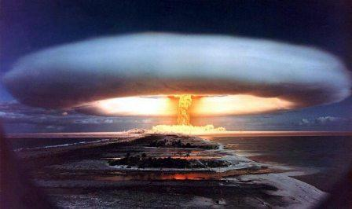
Atomun bölünebilirliği konusundaki fikri
Cabir, atomun parçalanabilirliği konusunda şunları söylemiştir:
"Madde yoğun enerjidir. Bu yüzden Yunan fizikçilerinin maddenin bölüne bölüne parçalanamaz en küçük bir parçayla son bulduğuna ve maddenin bu sayısız parçalanamayan kısımlardan meydana geldiğine dâir iddiaları yanlıştır. Onların parçalanamaz en küçük parça, yani atom olarak tâbir ettikleri bu nesne parçalanabilir ve bu parçalanma neticesi büyük bir enerji hâsıl olur. Bu öyle bir enerjidir ki, bir habbeciğin (taneciğin) bir şekilde parçalanması, Allah saklasın, Bağdat gibi büyük bir şehri yok edebilir."
Bu da gösteriyor ki Cabir bin Hayyan başta Niels Bohr, Albert Einstein ve John Dalton olmak üzere batılı bilim adamlarından 1.000 yıl önce atomla ilgilenmiş ve bu konuda fikirler ileri sürmüştür.

